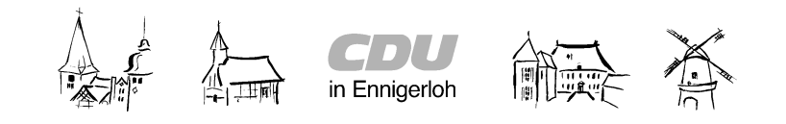

Ortsunion Ennigerloh
Partner der bürger
Vorsitzender:
Sebastian Michelswirth
Zum Buddenbaum 15
59320 Ennigerloh
Tel.: 0171-6978845
Email: s.michelswirth@drubbelbote.de
www.drubbel-cdu.de

An die Mitglieder
des CDU-Stadtverbandes Ennigerloh

Sehr geehrte Mitglieder, Ennigerloh, 13. Oktober 2016
liebe Bürgerinnen und Bürger,

Ihre CDU-Ortsunion Ennigerloh lädt Sie herzlich ein zum

7. Ennigerloher „Drubbel-Forum“ zum Thema

„Der Islam – Das Christentum“
Ein differenzierter Blick auf die Religionen

am Donnerstag, 27. Oktober, um 19.00 Uhr
ins Hotel Hubertus, Enniger Str. 4 in Ennigerloh.

Wie Sie es von uns bei unserer offenen Veranstaltungsreihe beim „Drubbel-Forum“ gewohnt sind, haben wir auch dieses Mal wieder ein aktuelles Thema gewählt.
Der Zustrom von Flüchtlingen mit Schwerpunkt aus dem vorderen Orient hat in der Wahrnehmung der Bürger eine andere Gesellschaftsordnung in die öffentliche Diskussion gebracht. Ursächlich hierfür ist der Islam, der für uns eine fremde wenig bekannte Religionsrichtung ist. Der Islam aber auch das Christentum sind dabei nur Oberbegriffe für eine Vielzahl von religiösen Strömungen.
Um uns ein Bild hiervon machen zu können haben wir als kompetenten Fachmann Dr. Ludger Kaulig als Referenten gewinnen können. Als Islambeauftragter des Bistum Münster wird er uns einen differenzierten Blick auf die Religionen und ihre Besonderheiten geben.

Alle interessierten Bürgerinnen und Bürger sind dazu willkommen.
Wir freuen uns auf Ihr Kommen.

Ihre CDU-Ortsunion Ennigerloh - mehr als nur Kommunalpolitik!

Mit freundlichen Grüßen
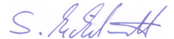

Sebastian Michelswirth
-Vorsitzender Ortsunion -

Besuchen Sie uns auch im Internet:
www.drubbel-cdu.de

